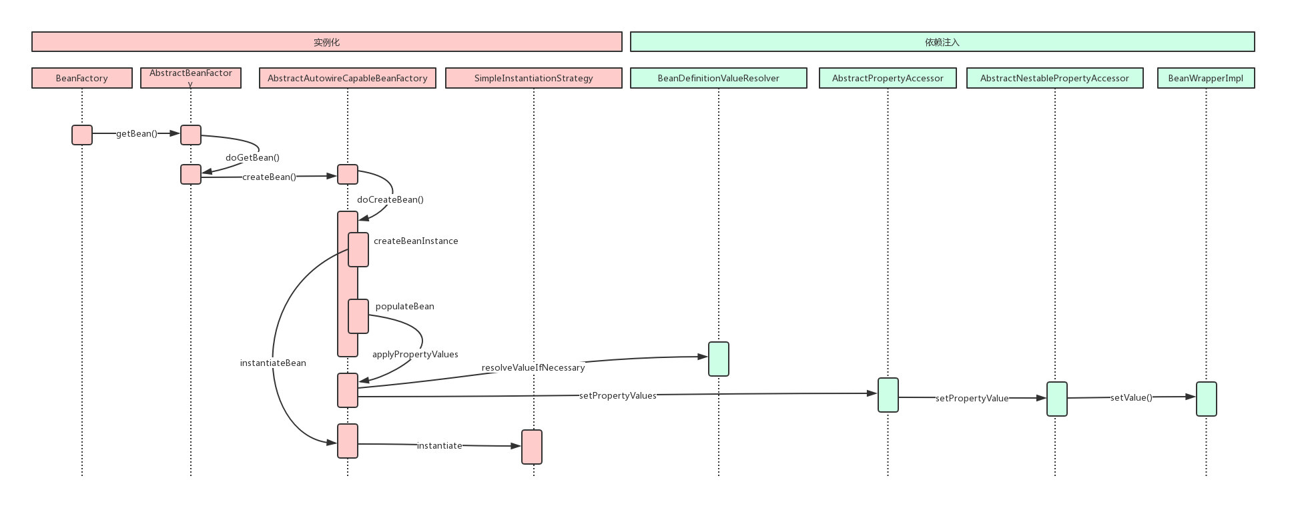

跳 跳 跳 跳 跳 跳 跳 跳
自动装配 能用的 简单的实例化策略 定义值解析器 抽象属性访问器 抽象不稳定属性访问器 包装接口

实例

填充

实例化 请求属性 决定值是否必须
设定属性值

实例化

